Mitsubishi Pajero Sport 1998-2007

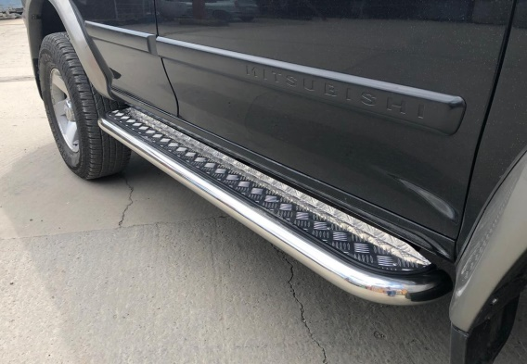

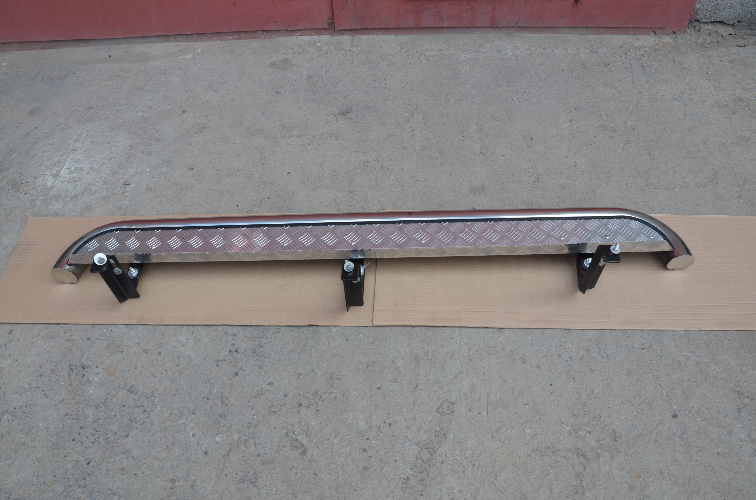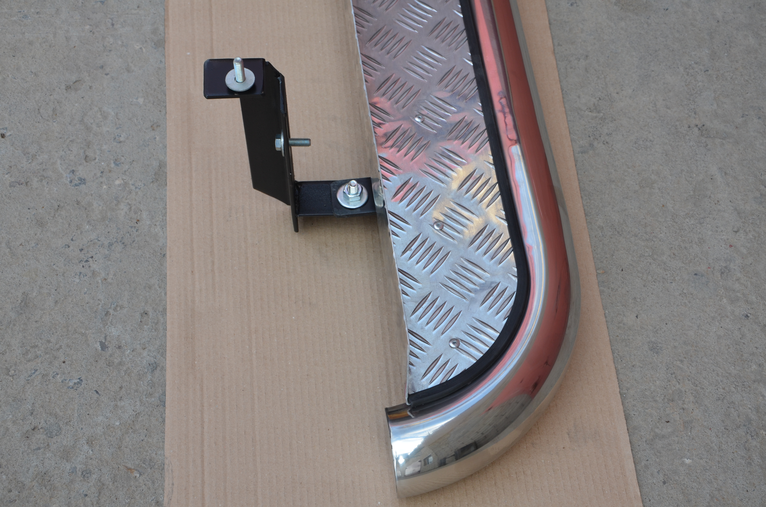

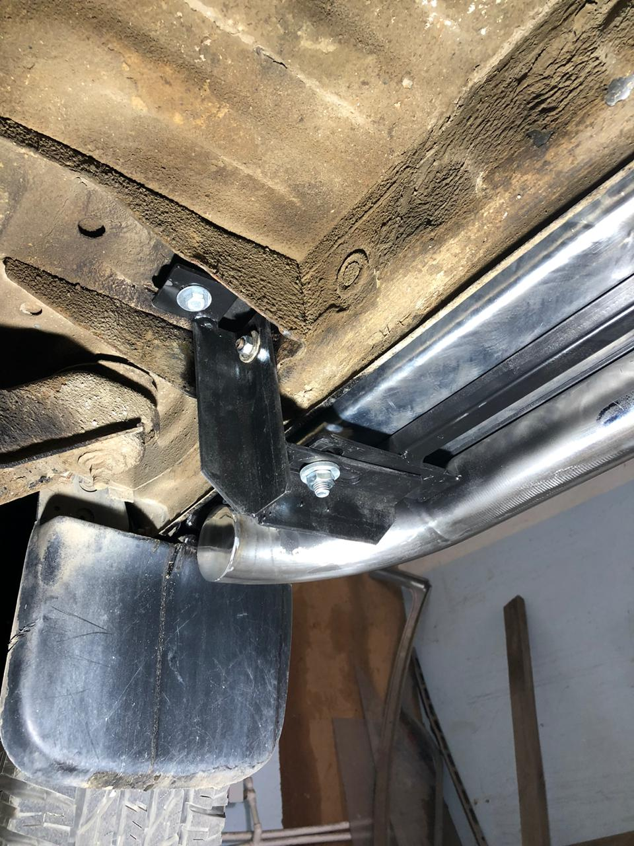

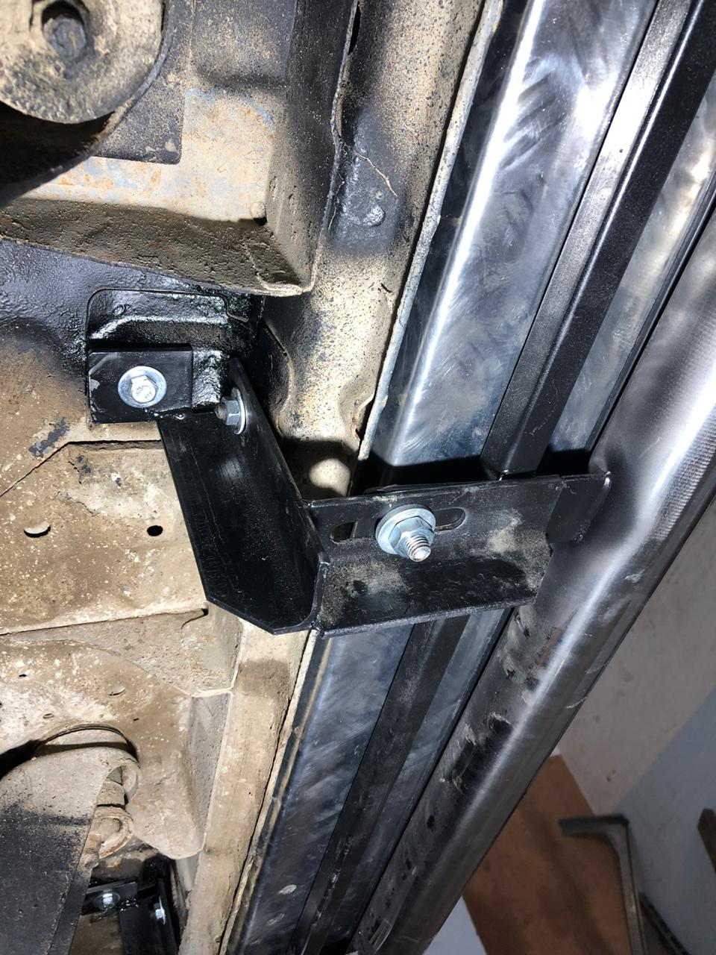

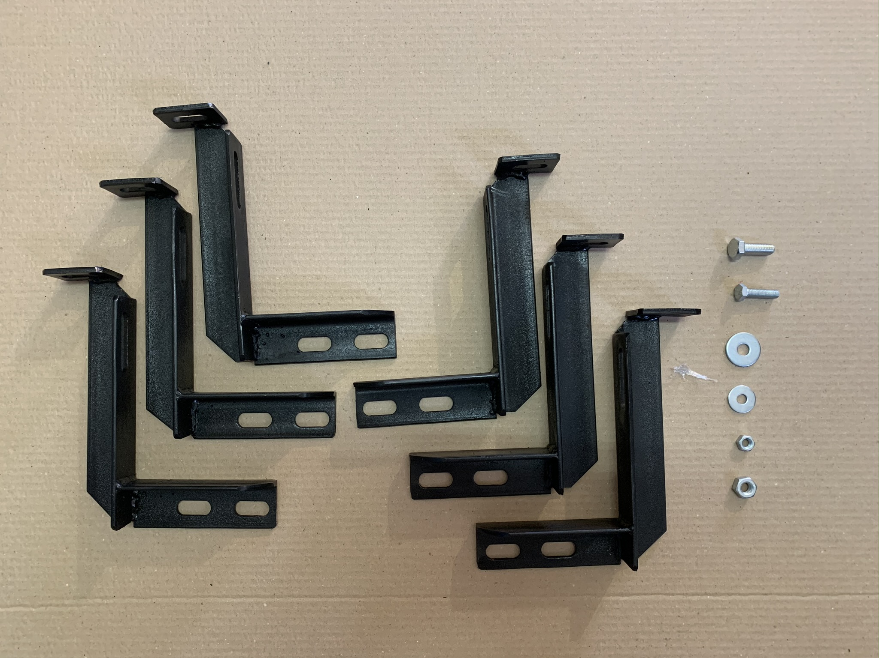
СОСТАВ КРЕПЕЖА:
1 | Болт М10х30 | 6 шт.
2 | Болт М8х30 | 6 шт.
3 | Гайка М10 | 6 шт.
4 | Гайка М8 | 6 шт.
5 | Шайба Ф10 | 12 шт.
6 | Шайба Ф8 | 12 шт.

